Аннотация к презентации
«Лабораторные работы с платформой «VECTOR BOT».

Данная предметная презентация создана для оказания методической и дидактической поддержки педагогов, решивших преподавать учебный курс «Основы робототехники» учащимся младшего школьного возраста. Материал презентации структурирован по принципу «бери и делай», что позволяет работать с ним даже тем педагогам, чей опыт в сфере преподавания робототехники с платформами Arduino не очень обширен.
Практика показала, что использовать презентацию удобно на каждом занятии, т.к. содержание каждой лабораторной работы разбито на микро этапы (А, Б, В, т.д.) и поэтому объем учебного материала легко планировать для каждой конкретной группы студентов.
Наличие на слайдах большого количества фотографий, интерактивных видеоматериалов и инфографики хорошо иллюстрирует и одновременно упрощает процессы освоения нового материла и выполнения заданий учениками. Наряду с этим, в презентации имеются ссылки для коллег - педагогов, подобранные автором с целью помочь начинающим тренерам сориентироваться в большом количестве разнообразных робототехнических мероприятиях, проводимых в настоящее время.
Кроме того, содержание презентации перекликается с различными предметными областями: математикой, физикой, геометрией, рисованием, а также, с конструированием и дизайном, что делает процесс обучения по-настоящему метапредметным, насыщенным и нескучным. Все учебные задания содержат потенциальную возможность для их креативного исполнения детьми.
Презентация состоит из 16 слайдов.
Слайд № 1 содержит интерактивную таблицу, с описанием содержания: порядковые номера лабораторных работ, их тематика, перечень практических упражнений и дополнительных заданий.
Слайды №№ 2-9 представляют собой иллюстрированные алгоритмы деятельности по семи лабораторным работам. Слайды №№ 10-16 содержат видео материалы для каждой лабораторной работы.
В зависимости от задач каждого занятия презентация может использоваться как педагогом для фронтальной деятельности, так и предложена обучающимся для работы в индивидуальном порядке.
В презентации используются следующие условные обозначения и инфоргафика:
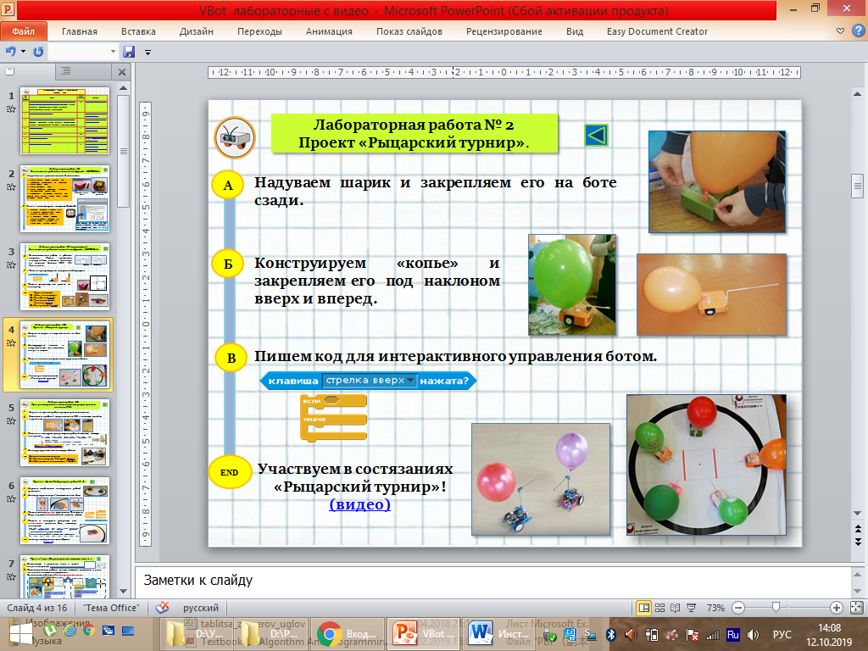
I.
- Каждая лабораторная работа имеет этапы деятельности, обозначенные буквами в желтых
END
кружках, расположенных на вертикальной голубой оси.
- Значок обозначает конечный этап каждой лабораторной работы.
II.
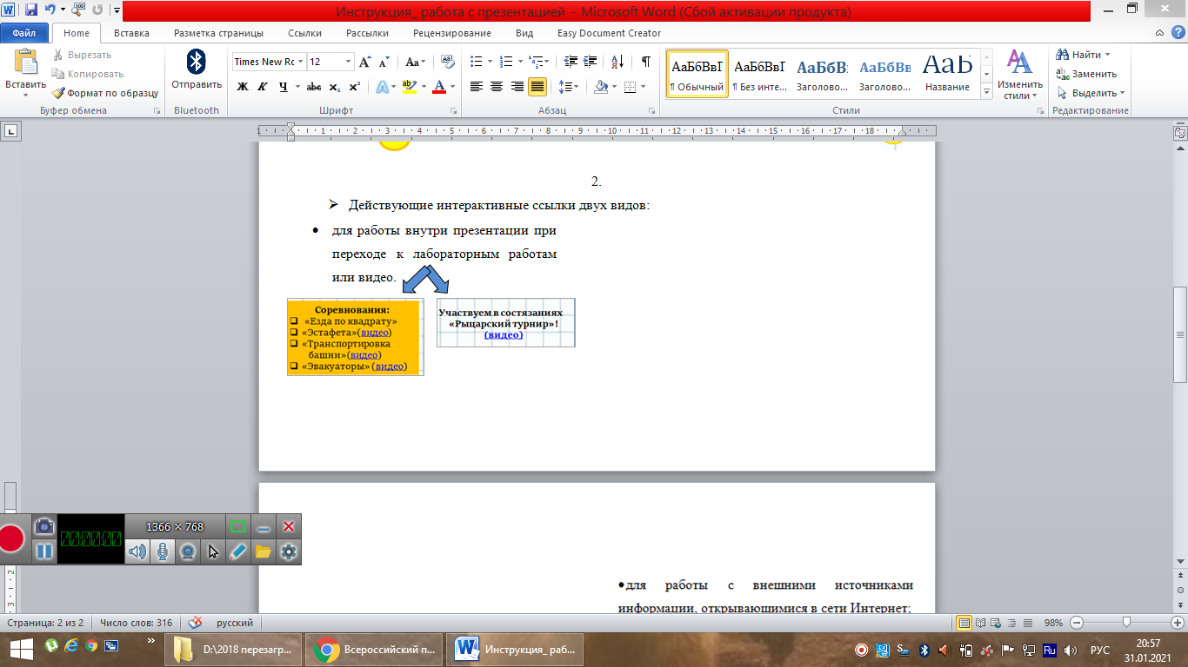
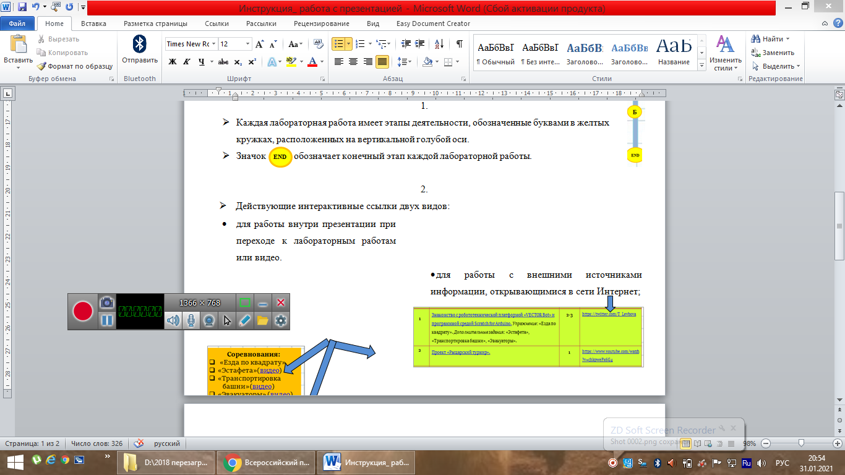
Действующие интерактивные ссылки двух видов:

При работе с внутренними ссылками презентации предусмотрены интерактивные кнопки
для возврата на предшествующий слайд.
Последовательная прокрутка слайдов производится стрелками «вверх» - «вниз» на клавиатуре.

III.
Основной акцент деятельности каждого этап работы выделен жирным шрифтом, например: изучаем, конструируем, исследуем, пишем код и т.п.
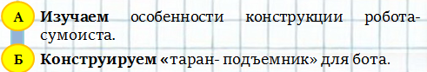

IV.
Жирным шрифтом красного цвета выделены уточнения или комментарии.
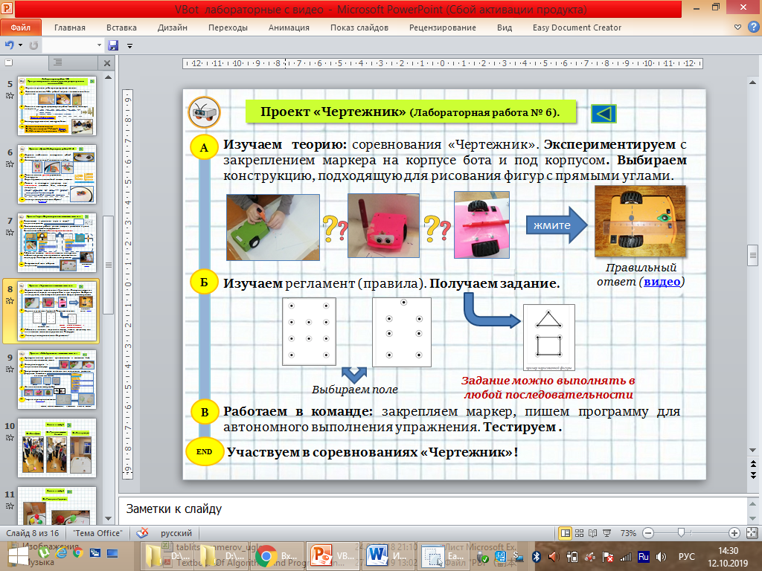
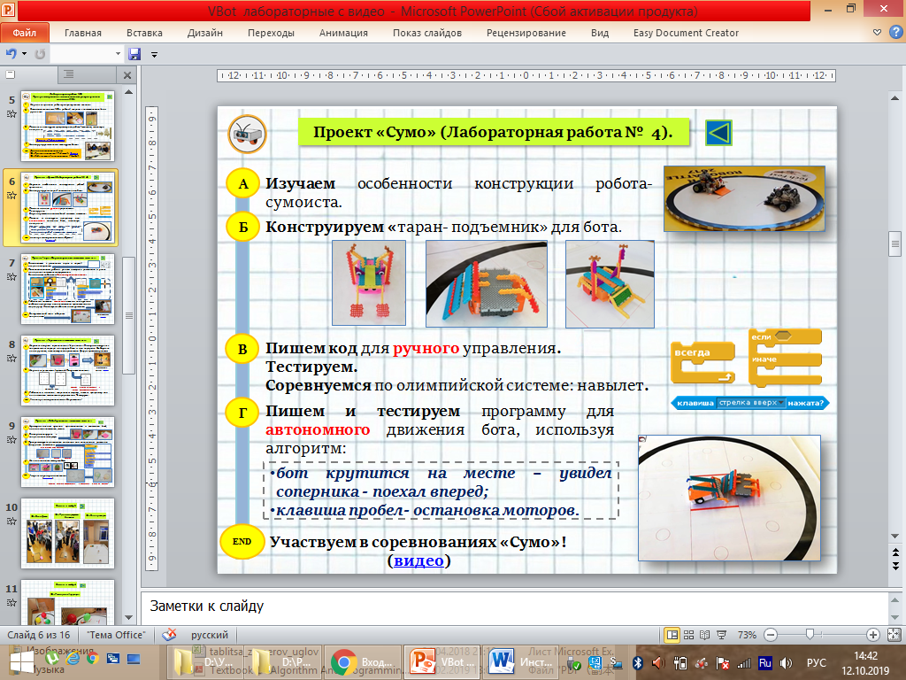

V.
Указующие синие стрелки используются для связи текста с конкретными иллюстрациями.
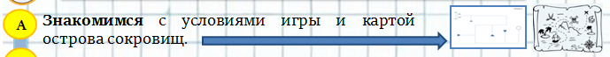

VI.
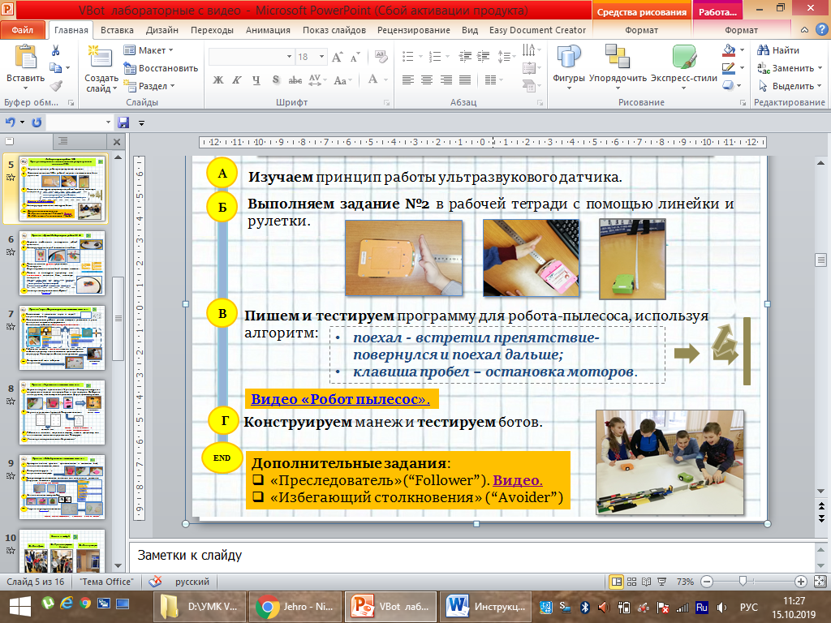
Алгоритмы программных кодов имеют синий цвет с наклонным курсивом, и выделены штриховыми серыми рамками.

